

**Profil vedoucího trenéra SpS pražského atletického svazu**

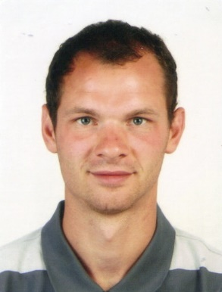**jméno a příjmení:**

**Josef Nepomucký**

**datum narození:**

1. 11. 1982

**oddílová/ klubová příslušnost:**

od roku 2002- A. C. Sparta Praha

**pozice ve sportovních organizacích:**

aktivní atletická kariéra 1996-2012 v USK Praha a A. C. Sparta Praha; hlavní disciplína 400m.

**vzdělání:**

FTVS UK-tělesná výchova a sport, specializace atletika-trenér 1. třídy

**pracovní cíle na pozici vedoucího trenéra SpS:**

Rozvoj žactva v A. C. Sparta Praha a jejich hladký přechod do starších kategorií. Spolupracovat s mladšími kolegy a předávat jim zkušenosti a znalosti.

**kontakty:**

mob.: +420732360372

mail: j.nepomucky@seznam.cz